*Ngày 5tháng 9 năm 2025 Họ và tên giáo viên: Trương Hà Giang*

*Tổ chuyên môn:Tiếng Anh- Nghệ Thuật*

# CHỦ ĐỀ 1: BIỂU CẢM MÀU SẮC

**TÊN BÀI DẠY: TRANH VẼ THEO GIAI ĐIỆU ÂM NHẠC**

Môn học: Mĩ Thuật; lớp: 6

Thời gian thực hiện: 2 tiết

# MỤC TIÊU:

## Về kiến thức:

* + - Nhận biết được chất cảm trong tranh.
    - Biết được chấm nét, hình màu, chất cảm trong vẽ tranh
    - Chỉ ra được nhịp điệu của nét, hình, màu trong sản phẩm mĩ thuật.
    - Biết được nhịp điệu, tỉ lệ cân bằng của chữ, hình, màu trong sản phẩm mĩ thuật.

## Về năng lực:

* + - Cảm nhận về màu sắc thông qua cảm xúc từ âm nhạc.
    - HS xác định cách tạo bức tranh từ mảng màu vẽ theo nhạc.
    - Sử dụng chất liệu thực hiện được một sản phẩm mĩ thuật.
    - HS xác định các yếu tố tạo hình , đánh giá và chia sẻ sản phẩm học tập.
    - Giải quyết vấn đề, tư duy, trao đổi.

## Về phẩm chất:

* + - Rèn luyện học sinh có phẩm chất chăm chỉ trong quá trình thực hiện bài học.
    - Thể hiện trách nhiệm khi tham gia vào các hoạt động nhóm.

# THIẾT BỊ DẠY HỌC VÀ HỌC LIỆU:

## Chuẩn bị của giáo viên:

* + - Tranh theo hình thức vẽ theo nhạc.
    - Máy tính, máy chiếu, máy nghe nhạc, giấy A3, A4

## Chuẩn bị của học sinh:

* + - SGK, đồ dùng học tập, giấy A4, màu vẽ, bút vẽ, kéo, thước kẻ.
    - Tranh ảnh, tư liệu sưu tầm liên quan đến bài học.
    - Dụng cụ học tập theo yêu cầu của GV.

# TIẾN TRÌNH DẠY HỌC:

## Hoạt động 1:Mở đầu (20’)

1. **Mục tiêu:**

* Cảm nhận về màu sắc thông qua cảm xúc từ âm nhạc.
* Tạo tâm thế hứng thú cho học sinh và từng bước làm quen bài học.

1. **Nội dung:** GV trình bày vấn đề, HS trả lời câu hỏi.
2. **Sản phẩm học tập:** HS lắng nghe và tiếp thu kiến thức. Có tâm thế hứng thú trong việc tiếp nhận nhiệm vụ học tập.

## Tổ chức thực hiện:

* GV cho HS nghe nhạc, vận động theo giai điệu, tiết tấu của bản nhạc và di chuyến

bút vòng quanh giấy.

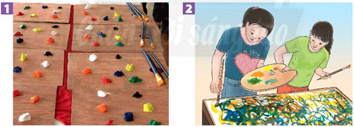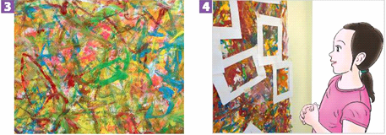

* + - GV gợi ý cho HS cách chấm màu và di chuyển bút vẽ theo cảm nhận về giai điệu, tiết tấu của bản nhạc, đặt câu hỏi:

***+ Em có cảm xúc gì khi trải nghiệm vẽ tranh theo nhạc?***

***+ Em có cảm nhận như thế nào khi xem bức tranh chung?***

***+ Đường nét, màu sắc trong tranh cho em cảm nhận gì?***

***+ Em tưởng tượng được hình ảnh gì trong tranh?***

***+ Mảng màu nào em yêu thích trong bức tranh? Vì sao?***

* + - Hướng dẫn HS quan sát, thưởng thức và chia sẻ.

+ Cảm xúc khi xem tranh.

+ Mảng màu yêu thích trong tranh.

+ Hình ảnh tưởng tượng được trong mảng màu yêu thích.

* + - Học sinh tập trung, lắng nghe:

+ Nghe nhạc, vận động theo giai điệu, tiết tấu của bản nhạc và di chuyển bút vòng quanh giấy.

+ Chấm màu và di chuyển bút vẽ thay đổi nét, màu theo giai điệu, tiết tấu của bản

nhạc

* + - Sau khi nghe, học sinh thưởng thức và chia sẻ cảm xúc khi xem tranh trên các

phương diện sau đây:

+ Mảng màu yêu thích trong tranh.

+ Hình ảnh tưởng tượng được trong màu yêu thích.

## Hoạt động2: Hình thành kiến thức mới (20’)

1. **Mục tiêu:** HS xác định cách tạo bức tranh từ mảng màu vẽ theo nhạc.
2. **Nội dung:** quan sát hình SGK/trang 7, thảo luận và chỉ ra cách tạo bức tranh từ mảng màu vẽ theo nhạc.
3. **Sản phẩm học tập:**cách tạo tranh từ mảng màu yêu thích

* Khái niệm: Vẽ tranh theo nhạc là cách thể hiện cảm xúc, giai điệu, tiết tấu của âm thanh bằng đường nét, màu sắc, nhịp điệu của các chấm, nét, màu.
* Các bước thực hiện:

+ Sử dụng một khung giấy xác định mảng màu yêu thích trên bức tranh.

+ Cắt mảng màu đã chọn ra khỏi bức tranh lớn.

+ Vẽ thêm (chấm, nét, màu) để làm rõ hình tưởng tượng trong bức tranh.

## Tổ chức thực hiện:

**\* GV chuyển giao nhiệm vụ học tập:**

* Yêu cầu HS quan sát hình ở trang 7 SGK Mĩ thuật 6, thảo luận để nhận biết cách

tạo bức tranh từ mảng màu vẽ theo nhạc.

- GV đặt câu hỏi:

***+ Em tưởng tượng được hình ảnh mảng màu trong khung giấy?***

***+ Làm thế nào đề thể hiện rõ các hình ảnh tưởng tượng?***

***+ Các chấm, nét, màu được thêm vào như thế nào để gợi hình trong tranh?***

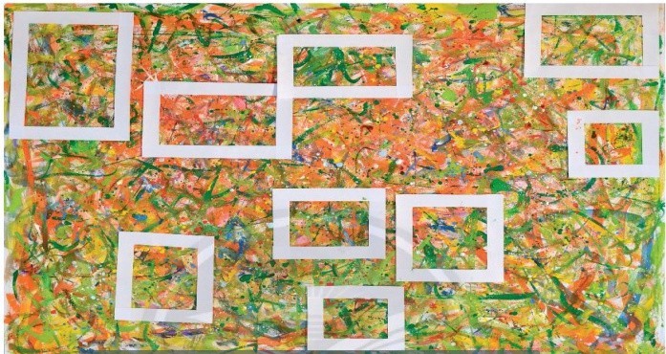

- Gợi ý để HS nhắc lại và cùng ghi nhớ các bước thực hiện,

## HS thực hiện nhiệm vụ học tập

* + HS đọc SGK và thực hiện yêu cầu.
  + GV đến các nhóm theo dõi, hỗ trợ HS nếu cần thiết.

## Báo cáo kết quả hoạt động và thảo luận

* + GV gọi 2 bạn đại diện của 2 nhóm trả lời.
  + GV gọi HS khác nhận xét, bổ sung.

## Đánh giá kết quả, thực hiện nhiệm vụ học tập

* + GV đánh giá, nhận xét, chuẩn kiến thức.
  + GV kết luận.

## Hoạt động 3:Luyện tập (30’)

1. **Mục tiêu:** Sử dụng chất liệu thực hiện được một sản phẩm mĩ thuật dựa trên cách

thực hiện đã được xác định từ hoạt động 2.

## Nội dung:

* GV yêu cầu HS làm bài tập phần Luyện tập - sáng tạo.

1. **Sản phẩm học tập:** sản phẩm mĩ thuật của HS.

## Tổ chức thực hiện:

* Hướng dẫn HS cắt mảng màu đã chọn từ bức tranh chung.
* Khuyến khích HSvẽ thêm các chấm, nét,màu gợi hình ảnh tưởng tượng trong

mảng màu yêu thích.

* Nêu câu hỏi để HS tư duy về bức tranh mới:

***+ Em tưởng tượng đến hình ảnh gì từ mảng màu đã chọn trong bức tranh***

***vẽtheo nhạc?***

***+ Chi tiết nào gợi cho em hình ảnh tưởng tượng đó?***

***+ Màu sắc từ mảng màu đã chọn gợi cho em cảm xúc gì?***

***+ Em sẽ thêm chấm, nét, màu nào vào bài vẽ đề thể hiện rõ ý tưởng cho bức***

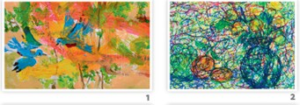***tranh mới của mình ?***

* + - HS suy nghĩ trả lời câu hỏi và thực hành luyện tập
    - GV nhận xét, bổ sung.

## Hoạt động 4: Vận dụng (20’)

* **Nhiệm vụ 1: Phân tích - đánh giá: Trưng bày và chia sẻ**
  1. **Mục tiêu:** HS xác định các yếu tố tạo hình , đánh giá và chia sẻ sản phẩm học

tập.

## Nội dung:

* HS trưng bày sản phẩm và chia sẻ sản phẩm của mình.
* GV yêu cầu HS trả lời câu hỏi ở hoạt động Phân tích - đánh giá.
* HS thảo luận và trả lời câu hỏi trong SGK Mĩ thuật 6
  1. **Sản phẩm học tập:** sản phẩm mĩ thuật của HS

## Tổ chức thực hiện:

* GV Hướng dẫn HS tạo khung cho bức tranh để bố cục lại hình vẽ cho phù hợp ý

tưởng thể hiện.

* + Trưng bày bài vẽ trên bảng hoặc trên tường của lớp học.
  + Nêu câu hỏi để HS thảo luận, nhận biết thêm biểu cảm và nhịp điệu của các chấm,

nét, màu trong bài vẽ.

*Nêu cảm nhận và phân tích*:

*+ Bài vẽ em ấn tượng.*

*+ Cảm xúc về chấm, nét, màu trong “bức tranh".*

*+ Hình ảnh em tưởng tượng được từ bài vẽ.*

*+ Cách điều chỉnh để "bức tranh" hoàn thiện hơn.*

**GV lưu ý:** không vẽ thêm quá nhiều những chấm, nét, màu để giữ lại cảm xúc ban đầu của bức tranh.

* + *HS tiếp nhận nhiệm vụ và thực hiện nhiệm vụ.*
  + *GV nhận xét, đánh giá, chuẩn kiến thức bài học*

## Nhiệm vụ 2: Vận dụng - phát triển: Tìm hiểu tranh trừu tượng của họa sĩ.

* 1. **Mục tiêu:**
  + HS cảm nhận được vẻ đẹp của tranh trừu tượng.
  + Thấy được giá trị của hoạt động vẽ tranh theo giai điệu âm nhạc.

## Nội dung:

* + Xem tranh và cảm nhận được vẻ được của tranh trừu tượng.
  + HS thảo luận và so sánh về các chấm, nét, màu trong bài vẽ của mình với tranh họa

sĩ.

6.

## Sản phẩm học tập:

* **S**ản phẩm mĩ thuật của HS.
* Bảng tổng hợp kết quả nội dung thảo luận của học sinh.

## Tổ chức thực hiện:

* Cho HS xem một số tranh trừu tượng của hoạ sĩ trong nước và thế giới.
* Giới thiệu khái quát về tác phẩm và tác giả của các tranh ở trang 9 SGK Mĩ thuật
* Khuyến khích HS chia sẻ và thảo luận để nhận biết về một số hình thức vẽ

tranhtrừu tượng.

* + GV đặt câu hỏi:

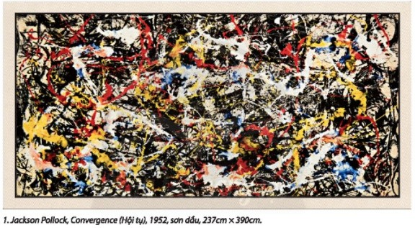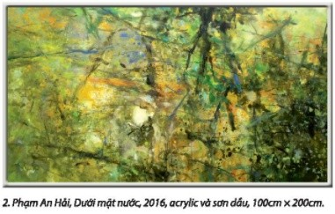

***+ Em tưởng tượng thấy hình ảnh gì trong tranh?***

***+ Em có cảm nhận gì về các chấm, nét, màu trong bài về của mình với tranh của hoạ sĩ?***

***+Em có liên tưởng gì giữa bài vẽ của em và tranh của hoạ sĩ ?***

***+ Em ấn tượng với “bức tranh” nào? Vì sao?***

***+ Nét, màu và nhịp điệu tạo nên cảm xúc gì về “bức tranh” đó?***

***+ Cách vẽ này cho em nhận thức được điều gì?***

***+ Em còn muốn điều chỉnh gì ở tranh vẽ của mình hoặc của bạn?***

- HS tiếp nhận nhiệm vụ, trả lời câu hỏi, đưa ra đáp án:

+ Các bức tranh được vẽ theo thể loại trừu tượng, cảm xúc ngẫu hứng của tác giả.

+ Em có cảm nhận về các chấm, nét, màu trong tranh của em và của họa sĩ:

Trong tranh của em: Các chấm, nét, màu đơn giản

Trong tranh của họa sĩ: Các chấm, nét, màu hài hòa, đồng đều, thể hiện dụng ý nghệ thuật của tác giả. Người xem cảm nhận bằng thị giác, thính giác.

- GV nhận xét, đánh giá, chuẩn kiến thức bài học.